Лекция 1. Геоинформационные системы: общие вопросы. Введение в Arc GIS.
Геоинформационные системы (ГИС — географическая информационная система) — системы, предназначенные для сбора, хранения, анализа и графической визуализации пространственных данных и связанной с ними информации о представленных в ГИС объектах.
Они содержат инструменты, позволяющие пользователям искать, анализировать и редактировать цифровые карты. А также многофункциональные средства анализа сведенных воедино табличных, текстовых и картографических бизнес-данных, демографической, статистической, земельной, адресной и другой информации.
Геоинформационные системы получают все большее распространение в таких областях, как управление природными ресурсами, сельское хозяйство, экология, метеорология, кадастры, городское планирование, землеустройство, экономика, транспорт, оборона.
В качестве систем поддержки принятия решений ГИС помогают улучшить обслуживание клиентов, сохранять высокий уровень конкурентоспособности, повышать прибыльность как коммерческим организациям, чья деятельность зависит от пространственной информации, так и тем, которым анализ геоинформации дает заметные преимущества. ГИС являются эффективным инструментом для выбора мест и определения зон торговли, размещения наружной рекламы и производственных объектов, диспетчеризации и маршрутизации средств доставки, информатизации риэлторской деятельности и т.д.
Порядка 80-90% всей информации состоит из или включает в себя геоданные, то есть различные сведения о распределенных в пространстве или по территории объектах, явлениях и процессах. Работа с такими имеющими координатную привязку характеристиками и является сущностью одной из наиболее бурно развивающихся областей рынка программного компьютерного обеспечения – технологией географических информационных систем.

Лекция 2. Основные компоненты ГИС. Составные части и возможности программы
Информатизация коснулась сегодня всех сторон жизни общества, и трудно, пожалуй, назвать какую-либо сферу человеческой деятельности — от обучения в школе до высокой государственной политики, где бы не ощущалось ее мощное воздействие. Информатика «дышит в затылок» всем наукам о Земле, догоняя и увлекая их за собой, преобразуя, а порой полностью порабощая в стремлении к бесконечному компьютерному совершенству. Ученые уже не мыслят сегодня своей работы без компьютеров и баз цифровой информации. В науках о Земле информационные технологии породили геоинформатику и географические информационные системы (ГИС), причем слово «географические» в данном случае означает «пространственность» и «территориальность», а еще и комплексность географического подходам. ГИС — это аппаратно-программный и одновременно человеко-машинный комплекс, обеспечивающий сбор, обработку, отображение и распространение данных. Географические информационные системы отличаются от других информационных систем тем, что все их данные обязательно пространственно координированы, т. е. привязаны к территории, к географическому пространству. ГИС используют при решении всевозможных научных и практических задач. ГИС помогают анализировать и моделировать любые географические ситуации, составлять прогнозы и управлять процессами, происходящими в окружающей среде. ГИС применяются для исследования всех тех природных, общественных и природно-общественных объектов и явлений, которые изучают науки о Земле и смежные с ними социально-экономические науки, а также картография, дистанционное зондирование. В то же время ГИС — это комплекс аппаратных устройств и программных продуктов (ГИС-оболочек), причем важнейший элемент этого комплекса — автоматические картографические системы. Структуру ГИС обычно представляют как систему информационных слоев. Условно можно рассматривать эти слои в виде «слоеного пирога» или этажерки, на каждой полочке которой хранится карта или цифровая информация по определенной теме. В процессе анализа эти слои «снимают с полочек», рассматривают по отдельности или совмещают в разных комбинациях, анализируют и сопоставляют между собой. Для какого-то одного заданного пункта или ареала можно получить данные по всем слоям сразу, но главное — появляется возможность получать производные слои. Одно из важнейших свойств ГИС как раз в том и состоит, что на основе имеющейся информации они способны порождать новую производную информацию. Ресурсные ГИС — один из наиболее распространенных видов ГИС в науках о Земле. Они предназначены для инвентаризации, оценки, охраны и рационального использования ресурсов, для прогноза результатов их эксплуатации. Чаще всего для их формирования используют уже имеющиеся тематические карты, которые цифруют и вводят в базы данных в виде отдельных информационных слоев. Кроме картографических материалов в ГИС включают данные многолетних наблюдений, статистические сведения, аэро- и космические снимки и др. Примером может служить «ГИС — Черное море», созданная странами черноморского бассейна. Этот бассейн с разнообразной морской жизнью, обильными рыбными ресурсами, теплыми песчаными пляжами и неповторимыми по красоте прибрежными ландшафтами, привлекающими туристов, в последние десятилетия испытывает катастрофическое ухудшение экологической обстановки. Это резко сокращает рыбные ресурсы, снижает рекреационный потенциал, ведет к деградации ценнейших прибрежных водно-болотных угодий. Для централизованного принятия срочных мер по спасению Черного моря страны региона разработали «Программу по спасению Черного моря». Важной частью этой программы стало создание ресурсно-экологической «ГИС — Черное море». Эта ГИС выполняет две функции — моделирование и информирование о Черном море в целом и отдельных компонентах его среды. Информация необходима для проведения научных исследований в акватории и прилегающей части черноморского бассейна и для принятия решений по охране и защите этой уникальной акватории. «ГИС — Черное море» содержит около 2000 карт. Они заключены в семь тематических блоков: география, биология, метеорология, физическая океанография, химическая океанография, биология, рыбные ресурсы. Геоинформационное картографирование Взаимодействие геоинформатики и картографии стало основой для формирования нового направления — геоинформационного картографирования, т. е. автоматизированного моделирования и картографирования объектов и явлений на основе ГИС. С внедрением ГИС традиционная картография испытала кардинальную перестройку. Ее можно сравнить разве что с теми изменениями, которые сопровождали переход от рукописных карт к печатным полиграфическим оттискам. Картографы прошлых эпох в самых смелых фантазиях не могли предвидеть, что вместо гравирования на литографском камне можно будет вычерчивать карту, водя курсором по экрану компьютера. А в наши дни геоинформационное картографирование почти полностью заменило традиционные методы составления и издания карт. Программно-управляемое картографирование заставляет по-новому взглянуть на многие традиционные проблемы. Принципиально изменился выбор математической основы и компоновки карт, компьютерные карты можно достаточно быстро переводить из одной проекции в другую, свободно масштабировать, менять «нарезку» листов, вводить новые изобразительные средства (например, мигающие или перемещающиеся по карте знаки), использовать для генерализации математические фильтры и сглаживающие функции и т. п. Трудоемкие прежде операции подсчета длин и площадей, преобразование карт или их совмещение стали рутинными процедурами. Возникла электронная картометрия. Создание и использование карт стало единым процессом, в ходе компьютерной обработки изображения постоянно трансформируются, переходят из одной формы в другую.
ГИС-технологии породили еще одно новое направление — оперативное картографирование, т. е. создание и использование карт в реальном или близком к реальному масштабе времени. Появилась возможность быстро, а точнее сказать, своевременно информировать пользователей и воздействовать на ход процесса. Иначе говоря, при картографировании в реальном времени поступающая информация немедленно обрабатывается и составляются карты для оценки, мониторинга, управления, контроля за процессами и явлениями, изменяющимися в том же темпе. Оперативные компьютерные карты предупреждают (сигнализируют) о неблагоприятных или опасных процессах, позволяют следить за их развитием, давать рекомендации и прогнозировать развитие ситуаций, выбирать варианты стабилизации или изменения хода процесса. Такие ситуации создаются, например, при возникновении в тайге лесных пожаров, когда приходится оперативно следить за их распространением и быстро принимать меры по ликвидации пожара. В период таяния снегов и во время катастрофических ливней приходится отслеживать разливы рек и наводнения, а в чрезвычайных ситуациях — изменения экологического состояния территории. В период ликвидации Чернобыльской аварии картографы день и ночь не отходили от компьютеров, составляя оперативные карты перемещения облаков радиоактивного загрязнения над территориями, прилегающими к очагу катастрофы. Так же ведут слежение за развитием политических событий и военными действиями в горячих точках планеты. Исходные данные для оперативного картографирования — это аэро- и космические снимки, непосредственные наблюдения и замеры, статистические материалы, результаты опросов, переписей, референдумов и др. Огромные возможности и порой неожиданные эффекты дают картографические анимации. Модули анимационных программ способны перемещать карты или трехмерные диаграммы по экрану, менять скорость демонстрации, передвигать отдельные знаки, заставлять их мигать и вибрировать, менять окраску и освещенность карты, «подсвечивать» или «затенять» отдельные участки изображения и т. п. Например, на карте меняется цвет районов, подверженных лавинной опасности: «безопасная» голубоватая окраска ледников постепенно переходит в розоватую, а потом в ярко-красную, пунцовую, что означает: опасно, возможен сход лавин! Совершенно необычные для картографии эффекты создают панорамы, изменения перспективы, масштабов частей изображения (можно делить «наплывы» и удалять объекты), иллюзии движения над картой (выполнять «облет» территории), в том числе с разной скоростью. В обозримом будущем перспективы развития картографии в науках о Земле связываются, прежде всего, и почти целиком с геоинформационным картографированием, когда отпадает необходимость готовить печатные тиражи карт: по запросу можно будет всегда в режиме реального времени получить на экране компьютера изображение изучаемого объекта или явления. Некоторые картографы полагают, что внедрение электронных технологий «означает конец трехсотлетнего периода картографического черчения и издания печатной картографической продукции». Взамен карт и атласов пользователь сможет затребовать и сразу получить все необходимые данные в машиночитаемом или визуализированном виде. И даже само понятие «атлас» предлагается пересмотреть.

Лекция 3. Создание растрового файла, применение его форматов. Координатная привязка в картографических проекциях в ГИС пакете Arc GIS.
Географическая информационная система (ГИС) - современная компьютерная технология для картографирования и анализа объектов реального мира, происходящих и прогнозируемых событий и явлений. Геоинформационные системы наиболее естественно отображают пространственные данные.

ГИС объединяет традиционные операции при работе с базами данных - запрос и статистический анализ - с преимуществами полноценной визуализации и географического (пространственного) анализа, которые предоставляет карта. Эта особенность дает уникальные возможности для применения ГИС в решении широкого спектра задач, связанных с анализом явлений и событий, прогнозированием их вероятных последствий, планированием стратегических решений.

Данные в геоинформационных системах хранятся в виде набора тематических слоев, которые объединены на основе их географического положения. Этот гибкий подход и возможность геоинформационных систем работать как с векторными, так и с растровыми моделями данных, эффективен при решении любых задач, касающихся пространственной информации.

Геоинформационные системы тесно связаны с другими информационными системами и используют их данные для анализа объектов.

ГИС отличают:

•​ развитые аналитические функции;

•​ возможность управлять большими объемами данных;

•​ инструменты для ввода, обработки и отображения пространственных данных.

Ключевые преимущества геоинформационных систем

•​ удобное для пользователя отображение пространственных данных
Картографирование пространственных данных, в том числе в трехмерном измерении, наиболее удобно для восприятия, что упрощает построение запросов и их последующий анализ.

•​ интеграция данных внутри организации
Геоинформационные системы объединяют данные, накопленные в различных подразделениях компании или даже в разных областях деятельности организаций целого региона. Коллективное использование накопленных данных и их интеграция в единый информационный массив дает существенные конкурентные преимущества и повышает эффективность эксплуатации геоинформационных систем.

•​ принятие обоснованных решений
Автоматизация процесса анализа и построения отчетов о любых явлениях, связанных с пространственными данными, помогает ускорить и повысить эффективность процедуры принятия решений.

•​ удобное средство для создания карт
Геоинформационные системы оптимизируют процесс расшифровки данных космических и аэросъемок и используют уже созданные планы местности, схемы, чертежи. ГИС существенно экономят временные ресурсы, автоматизируя процесс работы с картами, и создают трехмерные модели местности.

Составляющие геоинформационных систем

•​ аппаратные средства

•​ программное обеспечение
Программное обеспечение ГИС содержит функции и инструменты, необходимые для хранения, анализа и визуализации географической (пространственной) информации.

•​ данные
Данные могут быть представлены в виде готовых карт с требуемыми тематическими слоями, либо в виде снимков космической и аэрофотосъемки и пр.

Операции, осуществляемые ГИС

•​ ввод данных
В геоинформационных системах автоматизирован процесс создания цифровых карт, что кардинально сокращает сроки технологического цикла.

•​ управление данными
Геоинформационные системы хранят пространственные и атрибутивные данные для их дальнейшего анализа и обработки.

•​ запрос и анализ данных
Геоинформационные системы выполняют запросы о свойствах объектов, расположенных на карте, и автоматизируют процесс сложного анализа, сопоставляя множество параметров для получения сведений или прогнозирования явлений.

•​ визуализация данных
Удобное представление данных непосредственно влияет на качество и скорость их анализа. Пространственные данные в геоинформационных системах предстают в виде интерактивных карт. Отчеты о состоянии объектов могут быть построены в виде графиков, диаграмм, трехмерных изображений.

Отраслевое использование ГИС

Возможности геоинформационных систем могут быть задействованы в самых различных областях деятельности. Вот лишь некоторые примеры использования ГИС:

административно-территориальное управление

•​ городское планирование и проектирование объектов;

•​ ведение кадастров инженерных коммуникаций, земельного, градостроительного, зеленых насаждений;

•​ прогноз чрезвычайных ситуаций техногенно-экологического характера;

•​ управление транспортными потоками и маршрутами городского транспорта;

•​ построение сетей экологического мониторинга;

•​ инженерно-геологическое районирование города.

телекоммуникации

•​ транковая и сотовая связь, традиционные сети;

•​ стратегическое планирование телекоммуникационных сетей;

•​ выбор оптимального расположения антенн, ретрансляторов и др.;

•​ определение маршрутов прокладки кабеля;

•​ мониторинг состояния сетей;

•​ оперативное диспетчерское управление.

инженерные коммуникации

•​ оценка потребностей в сетях водоснабжения и канализации;

•​ моделирование последствий стихийных бедствий для систем инженерных коммуникаций;

•​ проектирование инженерных сетей;

•​ мониторинг состояния инженерных сетей и предотвращение аварийных ситуаций.

транспорт

•​ автомобильный, железнодорожный, водный, трубопроводный, авиатранспорт;

•​ управление транспортной инфраструктурой и ее развитием;

•​ управление парком подвижных средств и логистика;

•​ управление движением, оптимизация маршрутов и анализ грузопотоков.

нефтегазовый комплекс

•​ геологоразведка и полевые изыскательные работы;

•​ мониторинг технологических режимов работы нефте- и газопроводов;

•​ проектирование магистральных трубопроводов;

•​ моделирование и анализ последствий аварийных ситуаций.

силовые ведомства

•​ службы быстрого реагирования, вооруженные силы, милиция, пожарные службы;

•​ планирование спасательных операций и охранных мероприятий;

•​ моделирование чрезвычайных ситуаций;

•​ стратегическое и тактическое планирование военных операций;

•​ навигация служб быстрого реагирования и других силовых ведомств.

экология

•​ оценка и мониторинг состояния природной среды;

•​ моделирование экологических катастроф и анализ их последствий;

•​ планирование природоохранных мероприятий.

лесное хозяйство

•​ стратегическое управление лесным хозяйством;

•​ управление лесозаготовками, планирование подходов к лесу и проектирование дорог;

•​ ведение лесных кадастров.

сельское хозяйство

•​ планирование обработки сельскохозяйственных угодий;

•​ учет землевладельцев и пахотных земель;

•​ оптимизация транспортировки сельскохозяйственных продуктов и минеральных удобрений.
Когда вы создаете набор растровых данных в базе геоданных, вы создаете пустое местоположение, которое будет содержать набор растровых данных. Затем, вы можете добавить набор растровых данных в это местоположение путем копирования или создав мозаику из одного или нескольких наборов растровых данных в этом наборе. Также вы можете использовать этот набор данных с операциями инструментов геообработки или дополнительного модуля ArcGIS Spatial Analyst для получения результатов.

Набор растровых данных может быть создан в базе геоданных любого типа: персональной, файловой или ArcSDE, – или в виде отдельного файла на диске, например, файла TIFF. Вы можете создать набор растровых данных с помощью контекстного меню ArcCatalog или при помощи инструмента Создать каталог растров (Create Raster Catalog). Более подробно о типах файлов наборов растровых данных см. в разделе Поддерживаемые форматы файлов наборов растровых данных.

Щелкните правой кнопкой мыши базу геоданных и выберите Новый (New) > Набор растровых данных (Raster Dataset).
Введите имя нового набора растровых данных.
Расширение указывать не нужно, поскольку он будет храниться в базе геоданных.

Примечание:
В базах геоданных пробелы в именах файлов не поддерживаются.

Задайте Размер ячейки (Cell Size) набора растровых данных базы геоданных.
Задайте Тип пиксела (Pixel Type) набора растровых данных базы геоданных.
Щелкните кнопку Пространственная привязка растра (Spatial Reference for Raster) Свойства пространственной привязки , чтобы задать пространственную систему координат.
Подсказка:Если вы задаете в качестве пространственной привязки растра кубическую проекцию, используется источник готовых пирамидных слоев, поэтому настройки пирамидных слоев базы геоданных игнорируются. Если задан размер ячейки, он округляется до ближайшего готового размера ячейки. Если размер ячейки не задан, он определяется по размеру ячейки первого набора данных, добавляемого в мозаику; это будет один из заранее заданных размеров ячейки, наиболее близкий к размеру ячейки первого набора данных, спроецированного в кубическую проекцию.
Введите Число каналов (Number of Bands), которое будет содержаться в наборе растровых данных.
Дополнительно вы можете настроить параметры базы геоданных, щелкнув стрелку, чтобы раскрыть Параметры базы геоданных (Geodatabase Settings). Здесь вы можете задать ключевое слово конфигурации, выбрать параметры пирамидных слоев, задать размер листа, параметры сжатия и выбрать точку привязки пирамидного слоя.
Нажмите ОК.
Примечание:
Точка привязки пирамидного слоя – это сдвиг, который можно ввести при построении мозаики из больших наборов растровых данных. Точка привязки пирамидного слоя задается как верхний левый угол мозаики растров. При правильной настройке выполняется частичное обновление пирамидных слоев, обновление частей отсутствующих пирамидных слоев (до нижней правой точки привязки пирамидного слоя). Иначе создается полный пирамидный слой, что может потребовать значительного времени.
Лекция 4. Структуры и модели данных. Базы геоданных (БГД) и управление ими.
В ArcGIS база геоданных - это набор географических наборов данных различных типов, хранящихся в общей папке файловой системы - базе данных Microsoft Access или многопользовательской реляционной базе данных (такой как Oracle, Microsoft SQL Server, PostgreSQL, Informix или IBM DB2). Они могут масштабироваться от маленьких однопользовательских баз данных, основывающихся на файлах, до больших по масштабности групповых, отраслевых (областных) и корпоративных баз геоданных с многопользовательским доступом.

Но база геоданных — это больше, чем просто коллекция наборов данных; термин «база геоданных» имеет в ArcGIS несколько значений:

База геоданных - это «родная» для ArcGIS структура данных; она является основным форматом данных, использующимся для редактирования и управления данными. Хотя ArcGIS работает с географической информацией, находящейся в различных форматах географических информационных систем (ГИС), все его мощные функциональные возможности используются именно в базах геоданных.
Это физическое хранилище географической информации - прежде всего использующее СУБД или файловую систему. Можно получать доступ и работать с физическим экземпляром ваших наборов данных непосредственно в ArcGIS или в системах управления базами данных с помощью SQL.
Базы геоданных имеют всестороннюю информационную модель для отображения и управления географической информацией. Эта всесторонняя информационная модель реализуется серией простых таблиц с данными, содержащих классы пространственных объектов, наборы растров и атрибуты. Кроме того, расширенные объекты ГИС-данных добавляют ГИС-поведение, правила для управления пространственной целостностью и инструменты для работы с многочисленными пространственными отношениями основных пространственных объектов, растров и атрибутов.
Программная логика базы геоданных обеспечивает общую логику приложения, используемую во всей ArcGIS для доступа и работы со всеми географическими данными в различных файлах и форматах. Что, несомненно, включает поддержку работы с самой базой геоданных.А также работу с шейп-файлами, файлами САПР, гридами, TIN, данными САПР, изображениями и многими другими источниками ГИС-данных.
База геоданных имеет модель транзакций для управления рабочими потоками ГИС-данных.

Лекция 5. Работа со слоями. Создание точечных объектов. Организация атрибутных данных в таблице.
Чаще всего в качестве входных данных для инструмента используется какой-то набор данных. Конечно, вы можете указать место хранения набора данных на диске, но вы также можете использовать слои или представления таблиц в качестве входных данных.

Слой – это то, что вы видите в таблице содержания ArcMap. Слой содержит путь к набору данных, а также условные знаки и информацию о выбранных строках или пространственных объектах.
Представления таблицы и эквивалент таблицы слоя. Они представляют собой таблицы, которая хранятся в памяти, и являются такими же представлениями таблиц, которые создаются при добавлении таблицы в ArcMap. Вы можете просматривать таблицы, нажав кнопку По источникам (List By Source) По источникам в верхней части таблицы содержания, как показано ниже.
Примечание:
Любой инструмент, который работает с таблицей, сможет работать и с классом пространственных объектов или слоем объектов. Это так, потому что классы пространственных объектов представляют собой таблицы с атрибутами, где хранятся геометрии объектов. Во всех остальных смыслах они являются таблицами.

Когда вы откроете диалоговое окно инструмента в ArcMap или введете имя инструмента в окне Python, произойдет следующее:

ArcGIS изучит параметры инструмента, чтобы увидеть, какие параметры используют входные данные или таблицу. Если такие будут найдены, то будет произведен анализ входного набора данных. Это класс пространственных объектов? TIN? Сеть? Таблица?
Таблица содержания ArcMap будет отсканирована и отфильтрована, чтобы увидеть, имеются ли какие-то слои такого же типа данных, что и параметр данных. Если да, то будет создан ниспадающий список слоев этого типа данных; этот список будет доступен в элементе управления параметра. Вы сможете выбрать один из этих слоев или представлений таблиц в качестве ваших входных данных.
На приведенной иллюстрации показан инструмент Буфер (Buffer) и раскрывающееся меню слоев, созданное инструментом для параметра Входные объекты (Input Features).

Использование файлов слоев

Слои могут быть сохранены на диске в качестве файла слоя (файла с расширением .lyr), а затем использованы в качестве входных данных для любого инструмента, который работает со слоями.
Файл слоя содержит ту же самую информацию, что и внутренний слой (например, слой в таблице содержания ArcMap), включая выборку объектов.
Для создания файла слоя используйте инструмент Сохранить в файл слоя (Save To Layer File). В ArcMap вы можете щелкнуть правой кнопкой мыши на слое в таблице содержания и щелкнуть Сохранить в файл слоя (Save As Layer File).
При использовании любого инструмента, который может работать со слоем, вы можете указать файл слоя (.lyr) на диске, точно так же, как вы указываете расположение набора данных на диске. Однако, когда вы указываете файл слоя, некоторые инструменты не смогут определить тип данных в этом слое и покажут вам все слои файлов. Если вы выберете файл слоя не того типа данных, то в инструменте будет отображена ошибка.
Лекция 6-7. Создание линейных объектов. Организация атрибутивных данных. Работа с символами.
Щелкните на шаблоне объекта-размера в окне Создать объекты.
Щелкните инструмент Линейный (Linear) Линейный в окне Создать объекты (Create Features).
Щелкните на карте в точке начала объекта-размера. При перемещении указателя новый объект динамически отображается и положение указателя используется как конечная точка объекта-размера.
Щелкните на карте в конечной точке объекта-размера. Новый объект-размер продолжает динамически изменять высоту линии размера при перемещении указателя, однако начальная и конечная точки остаются зафиксированными. Если переместить указатель влево или вправо от основной линии, то можно увидеть вертикальный линейный объект-размер. Если переместить указатель выше или ниже от основной линии, то можно увидеть горизонтальный линейный объект-размер.
Щёлкните на карте там, где должна быть линия объекта-размера. Размерная линия линейного объекта-размера, как правило, не параллельна его базовой линии. Следовательно, расстояние, обозначаемое линейным объектом-размером, не является действительным размером его базовой линии.

Лекция 8. Создание полигонных объектов. Конвертирование слоев в Arc Toolbox-е.
На панели Создать объекты, среди шаблонов объектов для полигональных слоев находятся инструменты Полигон Полигон и Произвольный полигон Произвольная линия. Эти инструменты создают простые и составные полигональные объекты. Чтобы создать эти объекты, щелкните на карте, щелкните правой кнопкой мыши и используйте контекстное меню, чтобы задать координаты или применить ограничения, затем воспользуйтесь инструментами на панели построения, чтобы создать прямые и криволинейные сегменты.

Когда вы создаете 3D полигональные объекты с z-значениями вершинам присваивается текущее значение высоты z-координаты. Чтобы выполнить действия по заданию значений z, см. раздел Задание высоты для 3D-объектов.

Полигоны

Чтобы создать новые полигональные объект, щелкните Полигон Полигон, а затем щелкните на карте, или щелкните правой кнопкой мыши и укажите координаты местоположения первой вершины. Щелкните правой кнопкой мыши и используйте контекстное меню, чтобы задать координаты или применить ограничения, затем воспользуйтесь инструментами на панели построения, чтобы создать прямые и криволинейные сегменты.

На панели Каталог выполните следующее, чтобы добавить слой на карту:
Разверните Базы данных Папка базы данных, затем разверните базу, содержащую ваши данные, и перетащите класс объектов на карту.
Чтобы создать новый источник данных, щелкните правой кнопкой базу данных по умолчанию, щелкните Новый, затем Класс пространственных объектов Класс полигональных объектов, введите имя, выберите тип геометрии Полигон и систему координат, затем щелкните Запустить Запустить.
Слой добавится на текущую карту, и автоматически будет создан шаблон объектов с настройками по умолчанию.

На вкладке Редактировать в группе Объекты щелкните Создать Создать объекты.
Появится панель Создать объекты.

На панели щелкните шаблон полигонального объекта.
Шаблон будет развернут, и вы увидите палитру инструментов, а в текущей карте появится панель построения.

Панель инструментов Построение
Рядом с набором инструментов щелкните на стрелку вперед Вперед.
На панели появляется набор инструментов и таблица атрибутов, применяемые для активного шаблона.

В таблице атрибутов введите значения, которые вы желаете применить к новому объекту.
Для групповых шаблонов, щелкните значок шаблона, чтобы открыть его таблицу атрибутов.
На вкладке Редактировать в группе Замыкание включите свои настройки замыкания и снова наведите курсор на карту.
На панели щелкните Полигон Полигон.
Создайте новый полигональный объект с помощью активного инструмента или других инструментов на панели инструментов построения одним из следующих способов:
Щелкните на карте, переместите курсор и снова щелкните на карте.
Щелкните правой кнопкой мыши и используйте команды в контекстном меню, чтобы задать координаты x,y,z местоположения, расстояние и направление.
Для завершения составной части составного объекта щелкните правой кнопкой и выберите Завершить часть Завершить часть, после чего повторите шаг 8, чтобы приступить к созданию следующего составного объекта.
Чтобы завершить объект, щелкните правой клавишей и выберите Готово Готово или нажмите клавишу F2.
Произвольный полигон

Для создания произвольного полигонального объекта с помощью курсора щелкните Произвольная линия Произвольная линия, щелкните на карте и создайте геометрию с помощью курсора. Когда вы щелкаете Готово Готово, все сегменты автоматически конвертируются в параметрические кривые.

На панели Каталог выполните следующее, чтобы добавить слой на карту:
Разверните Базы данных Папка базы данных, затем разверните базу, содержащую ваши данные, и перетащите класс объектов на карту.
Чтобы создать новый источник данных, щелкните правой кнопкой базу данных по умолчанию, щелкните Новый, затем Класс пространственных объектов Класс полигональных объектов, введите имя, выберите тип геометрии Полигон и систему координат, затем щелкните Запустить Запустить.
Слой добавится на текущую карту, и автоматически будет создан шаблон объектов с настройками по умолчанию.

На вкладке Редактировать в группе Объекты щелкните Создать Создать объекты.
Появится панель Создать объекты.

На панели щелкните шаблон полигонального объекта.
Шаблон развернется и появится палитра инструментов.

Рядом с набором инструментов щелкните на стрелку вперед Вперед.
На панели появляется набор инструментов и таблица атрибутов, применяемые для активного шаблона.

В таблице атрибутов введите значения, которые вы желаете применить к новому объекту.
Для групповых шаблонов, щелкните значок шаблона, чтобы открыть его таблицу атрибутов.
На вкладке Редактировать в группе Замыкание включите свои настройки замыкания и снова наведите курсор на карту.
На панели щелкните Произвольный полигон Произвольная линия.
Замыкание временно отключено. Параметры замыкания будут восстановлены, когда вы закончите объект.

Щелкните на карте, переместите курсор и создайте объект.
Для временного включения замыкания при создании объекта нажмите и удерживайте клавишу Пробел.
Для завершения объекта щелкните на карте.
Готово Готово запускается автоматически, и все сегменты конвертируются в параметрические кривые.
Примечание:
Классы полигональных пространственных объектов содержат векторную геометрию объекта и описывающие его атрибуты. Когда вы создаете новые полигональные объекты, примите во внимание следующее:
Полигональные объекты – это полностью замкнутые области, ограниченные прямолинейными сегментами, дуговыми сегментами, эллиптическими дугами или параметрическими кривыми, проходящими через вершины. Можно создавать объекты, состоящие из замкнутых плоских регионов. Примерами являются озера, границы растительности и контуры зданий.
Составные полигональные объекты используются для записи одного или нескольких полигонов в виде одного полигонального объекта с одним набором атрибутов. Например, вы можете создать серию отдельных полигонов, представляющих собой острова, и сохранить их как один объект. В одном слое можно создавать объекты, состоящие как из одной, так и из нескольких частей
Лекция 9. Работа с диаграммой. Виды диаграмм. Построение диаграмм в Arc GIS.
Выборка между диаграммами, картами и таблицами атрибутов является динамической. При выборе одного или нескольких объектов в диаграмме те же самые объекты будут выбраны на карте и в таблице. Верно и обратное: выборка на карте и в таблице отразится в диаграмме. Для создания выборки в диаграмме выполните следующее:
- Щелкните и прочертите прямоугольник вокруг интересующих объектов. Также можно щелкнуть, чтобы выбрать отдельный объект в диаграмме.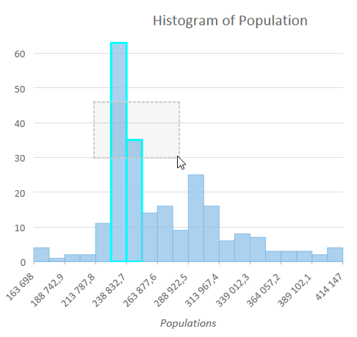
- Чтобы очистить выборку в диаграмме, щелкните в пустой области диаграммы или щелкните Карта > Выборка > Очистить на ленте.
Интерактивная выборка позволяет изучить объект, также ее можно использовать в качестве фильтра. Например, с помощью выборки можно подсветить интересующие объекты и запустить инструменты геообработки только для них. Также можно выполнить экспорт выбранных объектов в новый слой или таблицу.
Более подробно о выборке объектов на карте

Фильтр
Графики, как и карты и таблицы, не отображают объекты вне текущего диапазона или примененного к исходному слою запроса. Вы можете визуально фильтровать диаграммы с использованием бегунка диапазона, бегунка времени, определяющих запросов или комбинации всех этих опций.
В приведенном ниже примере бегунок диапазона используется для фильтрации преступлений по номеру района. При изменении номера района карта и диаграмма обновляются и отображают лишь преступления, совершенные в соответствующем районе.
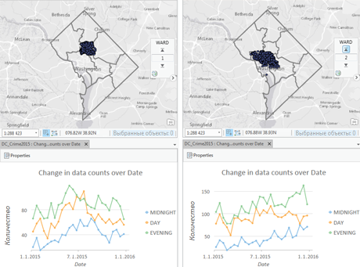Преступления в Washington, D.C. При изменении номера района карта и диаграмма обновляются и отображают лишь преступления, совершенные в соответствующем районе. Расположенные справа карта и диаграмма отображают преступления, имевшие место в районе 2.
- Подробнее об использовании бегунка диапазона
- Подробнее об использовании бегунка времени
- Подробнее о применении определяющих запросов
Данные в диаграмме можно отфильтровать по экстенту карты или по выборке.
Если включен Фильтр по экстенту, то диаграмма будет строиться только на основании объектов, попавших в текущий видимый географический экстент карты. При перемещении или масштабировании карты к другим экстентам диаграмма будет соответствующим образом перестраиваться.

Примечание:
Фильтр по экстенту доступен только в 2D видах карт.
Если включен Фильтр по выборке, то в диаграмму попадут только объекты, которые в данный момент выбраны. Выборку можно сделать на карте, в таблице атрибутов или другой диаграмме, созданной на основе этого слоя.
Фильтр по выборке можно использовать как вариант для масштабирования к диаграмме. Для этого сделайте две одинаковых диаграммы и настройте для одной из них фильтр по выборке. Затем, когда вы выберете данные в диаграмме без фильтра, диаграмма с фильтром масштабируется к области с выбранными данными.
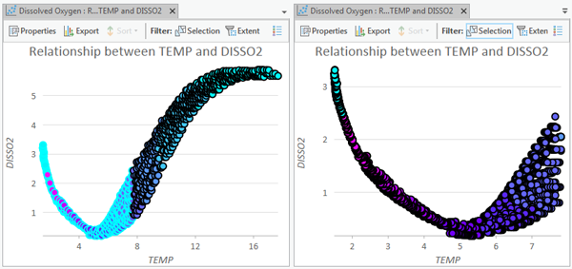На диаграмме справа показаны только выбранные объекты из диаграммы слева.

Подсказки инструментов
Задержите курсор над любым объектом на диаграмме, чтобы получить подсказку с более подробной информацией о нем. Подсказки отображают переменные и значения для связанных объектов. Это позволяет быстро и просто находить нужные значения в диаграмме.
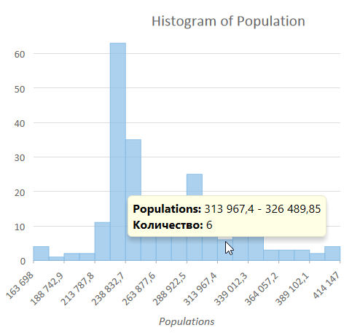

Легенда
В некоторых диаграммах есть легенда, показывающая различия между сериями или отображающая статистическую информацию. Можно щелкнуть на элементе в легенде, чтобы включить или выключить его отображение на диаграмме.
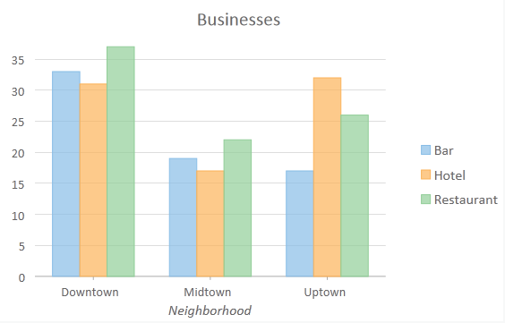Серии столбчатых диаграмм показаны в легенде
Можно изменить порядок, заново надписать или удалить элементы легенды для столбчатых диаграмм и диаграмм-графиков с помощью панели Диаграмма на вкладке Данные.
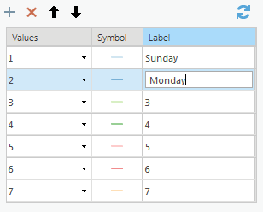Изменение порядка элементов легенды и надписей на панели Диаграмма
Если легенда для диаграммы не нужна, то всю легенду целиком можно скрыть, выключив кнопку Легенда в окне диаграммы.

Лекция 10. Написание объектов.
Использование аннотаций - это одна из возможностей ArcGIS для хранения текста, размещаемого на картах. Аннотации используются как для описания конкретных пространственных объектов, так и для представления общей информации о карте. В аннотациях местоположение, сам текст и его свойства отображения хранятся все вместе, но редактировать их можно по отдельности. Аннотации обеспечивают гибкость в представлении и размещении вашего текста, поскольку вы можете выбрать различные части теста и редактировать их.
Когда вы работаете с аннотациями базы геоданных, класс объектов аннотаций хранится в базе геоданных, вы можете использовать среду редактирования ArcMap, чтобы создавать и редактировать аннотации в сеансе редактирования.
Прежде чем создавать объекты-аннотации, используя эти инструменты в ArcMap, необходимо создать класс объектов-аннотаций в базе геоданных. После того, как вы создали класс объектов аннотаций (annotation feature class), вы можете выполнить некоторые задачи:создание классов объектов аннотаций с помощью различных методов построений и изменение местоположения объектов аннотаций и их внешнего вида. Дополнительно, вы можете использовать сочетания клавиш, чтобы выполнять редактирование аннотаций более эффективно.
Аннотации, которые хранятся в документе карты можно редактировать в ArcMap, но не в сеансе редактирования. Вы можете использовать различные инструменты, расположенные на панели инструментов Рисование (Draw). Инструменты на панели инструментов Редактор (Editor) не могут быть использованы для редактирования аннотаций карты (хранящихся в документе карты).

Создание новой аннотации
Окно Создать объект и панель инструментов Редактор предоставляют инструменты, необходимые для создания новых объектов-аннотаций. В окне Создать объект можно выбрать метод построения новой аннотации: горизонтально, с изгибом, с выноской и т.д. Как только инструмент выбран, появляется окно Построение аннотаций, таким образом, можно ввести текст новой аннотации, определить, как текст будет размещен, и заместить свойства аннотации по умолчанию, как задано в шаблоне объекта. Новая аннотация, размещаемая на карте, будет выглядеть как текст, отображаемый в окне Построение аннотаций, с сохранением размера и форматирования (базовый масштаб в окне не учитывается).
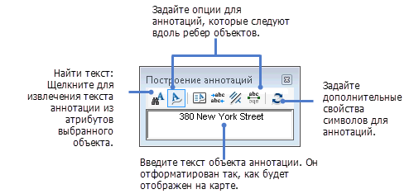
Инструмент построения по умолчанию - одно из свойств шаблона объектов. Он активируется при выборе шаблона в окне Создать объекты. Например, при создании аннотации, которая обозначает название дороги или реки, в качестве инструмента построения по умолчанию можно выбрать инструмент Следовать вдоль объекта, который применяется для создания аннотации, следующей форме полигона или линии. Чтобы задать свойства шаблона объекта, дважды щелкните в окне Создать объекты.
Когда вы редактируете аннотации, вы можете изменять свойства символа для аннотации. Если вы обнаружите, что выполняете слишком много правок для настроек отображения, вы можете попробовать создать новый символ (шаблон) вместо того, чтобы каждый раз вносить много правок в создаваемые аннотации.

Редактирование аннотаций
Вы можете использовать инструменты редактирования в ArcMap, чтобы редактировать стандартные аннотации (standard annotation) и объектно-связанные аннотации (feature-linked annotation). Основными задачами при редактировании являются изменение размеров, перемещение, поворот и применение различных режимов следования вдоль объектов для ваших аннотаций.
Вы можете использовать инструменты редактирования, в том числе инструмент Редактировать аннотацию (Edit Annotation), чтобы изменять внешний вид аннотаций. Вы можете изменять внешний вид аннотаций с помощью инструмента Редактировать аннотацию в связке с окном Атрибуты (Attributes). Можно выбрать объект-аннотацию и щелкнуть его правой кнопкой мыши, используя инструмент Редактировать аннотацию, чтобы открыть меню, содержащее множество функций редактирования объектов-аннотаций.

Сочетания клавиш для построения аннотаций
Следующие сочетания клавиш могут быть использованы при построении аннотаций:
Сочетание клавиш | Функция редактирования
E | Переключить между инструментами построений, инструментом Редактировать и Редактировать аннотации.
F6 | Абсолютные x,y.
A | Активирует поле для ввода текста в окне Построение аннотаций, чтобы изменить текст для создания новой аннотации.
CTRL+W | Найти текст: введите в текстовое поле в окне Построение аннотаций строку, которая основывается на выражении надписи из слоя, содержащего первый видимый и пространственный объект в расположении курсора. При использовании объектно-связанных аннотаций, текст извлекается только из атрибутов объектов оригинального класса. Если под курсором наъодится несколько пространственных объектов, нажимайте клавишу N для перемещения по возможным текстовым строкам.
O | Открывает диалоговое окно Опции следования вдоль объекта для выбора режима создания новой аннотации.
L | Разворачивает выбранные пространственные объекты-аннотации на 180 градусов при создании новых аннотаций в режиме следования вдоль объектов.
P | Переключает угол размещения новой аннотации между параллельным и перпендикулярным в режиме следования вдоль объекта.
TAB | Переключает местоположения новой аннотации между левой и правой сторонами в режиме следования вдоль объекта.
Сочетания клавиш при работе с инструментами построения аннотаций

Сочетания клавиш, используемые при редактировании аннотаций
Следующие сочетания клавиш могут быть использованы для редактирования аннотаций:
Сочетание клавиш | Функция редактирования
CTRL | Переместить якорь выборки.
SHIFT | Добавить/Удалить из выборки.
Нет | Выбрать следующую аннотацию.
R | Войти/Выйти из режима вращения.
F | Войти/Выйти из режима следования вдоль объекта.
L | Перевернуть аннотацию.
O | Установить опции следования вдоль объекта.
P | Переключить угол размещения новой аннотации между параллельным и перпендикулярным в режиме следования вдоль объекта.
TAB | Переключение на другую сторону линии в режиме следования вдоль объекта.
E | Переключение между инструментами построений, инструментом Редактировать и Редактировать аннотации.

Лекция 11. Географическая база данных (БГД)
В ArcGIS база геоданных - это набор географических наборов данных различных типов, хранящихся в общей папке файловой системы - базе данных Microsoft Access или многопользовательской реляционной базе данных (такой как Oracle, Microsoft SQL Server, PostgreSQL, Informix или IBM DB2). Они могут масштабироваться от маленьких однопользовательских баз данных, основывающихся на файлах, до больших по масштабности групповых, отраслевых (областных) и корпоративных баз геоданных с многопользовательским доступом.

Но база геоданных — это больше, чем просто коллекция наборов данных; термин «база геоданных» имеет в ArcGIS несколько значений:

База геоданных - это «родная» для ArcGIS структура данных; она является основным форматом данных, использующимся для редактирования и управления данными. Хотя ArcGIS работает с географической информацией, находящейся в различных форматах географических информационных систем (ГИС), все его мощные функциональные возможности используются именно в базах геоданных.
Это физическое хранилище географической информации - прежде всего использующее СУБД или файловую систему. Можно получать доступ и работать с физическим экземпляром ваших наборов данных непосредственно в ArcGIS или в системах управления базами данных с помощью SQL.
Базы геоданных имеют всестороннюю информационную модель для отображения и управления географической информацией. Эта всесторонняя информационная модель реализуется серией простых таблиц с данными, содержащих классы пространственных объектов, наборы растров и атрибуты. Кроме того, расширенные объекты ГИС-данных добавляют ГИС-поведение, правила для управления пространственной целостностью и инструменты для работы с многочисленными пространственными отношениями основных пространственных объектов, растров и атрибутов.
Программная логика базы геоданных обеспечивает общую логику приложения, используемую во всей ArcGIS для доступа и работы со всеми географическими данными в различных файлах и форматах. Что, несомненно, включает поддержку работы с самой базой геоданных.А также работу с шейп-файлами, файлами САПР, гридами, TIN, данными САПР, изображениями и многими другими источниками ГИС-данных.
База геоданных имеет модель транзакций для управления рабочими потоками ГИС-данных.
Лекция 12. Топология, топологические отношения.
Топология регулирует пространственные отношения связности и соседства векторных объектов (точек, линий и полигонов) в ГИС. Топологические данные полезны для обнаружения и исправления ошибок оцифровки (например, две линии дорог не сходятся на месте перекрестка). Корректная топология необходима для проведения некоторых типов пространственного анализа, таких как сетевой анализ.
Представьте, что Вы поехали в Лондон. Сначала Вы планируете посетить Собор Святого Павла, а вечером поехать на Ковент Гарден за подарками. Смотря на лондонскую карту метро (на Рисунке 58), Вы ищете, как доехать от Собора до Ковент Гарден. Поиск требует топологическую информацию о том, где можно совершать пересадки. На карте метро топологические отношения связности показаны кружками. Пересадки на отмеченных станциях позволяют Вам перейти с одной ветки метро на другую.
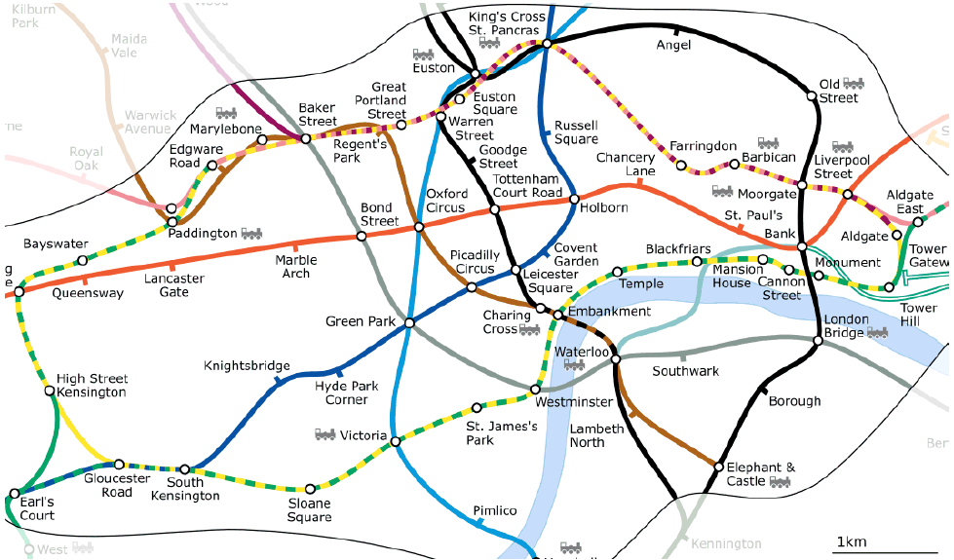
Рисунок 58: Топология сети лондонского метро.
Топологические ошибки
Существуют различные типа топологических ошибок, и они могут быть сгруппированы в соответствии с типами геометрии (полигоны или полилинии). Топологические ошибки с полигональными объектами включают незакрытые полигоны, разрывы между прилежащими полигонами, а также перекрывающиеся полигоны. Распространенной ошибкой для линейных объектов является то, когда их конечные вершины не совпадают в тех местах, где они должны совпадать (например, улицы на перекрестках). Подобные ошибки называются «недолетами», когда между линиями наблюдается разрыв, и «перелетами», когда одна линия пересекает другую и заканчивается чуть дальше (см. Рисунок 59).

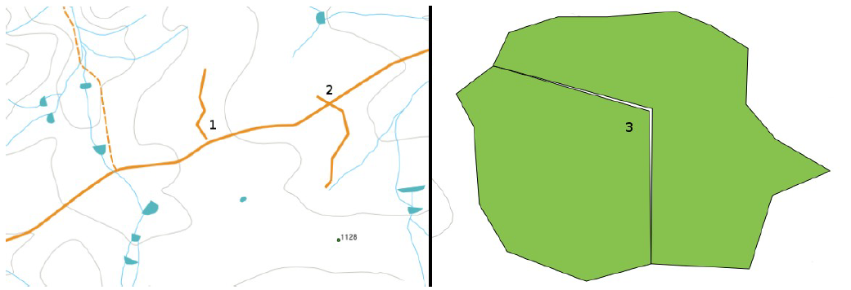
Рисунок 59: «Недолеты» (1) появляются, когда оцифрованные векторные линии, которые должны соединяться друг с другом, не соединяются.
«Перелеты» (2) происходят, когда одна линия заканчивается за другой линией, к которой должна быть присоединена. Когда вершины
двух полигонов на их границах не совпадают, появляются разрывы (3).
Результатами недолетов и перелетов являются так называемые «висячие узлы» в конце линий. Висячие узлы приемлемы в отдельных случаях, например для тупиковых улиц. Топологические ошибки нарушают отношения между объектами. Эти ошибки должны быть исправлены перед проведением таких типов анализа векторных данных, как сетевой анализ (т.е. поиск кратчайшего маршрута по дорожной сети) или измерения (т.е. выяснение длины рек). Помимо необходимости топологии в сетевом анализе и измерениях, существуют другие причины, почему следует иметь топологически корректные данные. Представьте, что Вы цифруете муниципальные границы Вашего района, и полигоны перекрываются или имеют разрывы. В случае таких ошибок Вы по-прежнему можете пользоваться инструментами измерений, но результаты будут некорректными. Полученная площадь будет неправильной, и будет непонятно, где именно находятся границы (например, в случае перекрывающихся полигонов принадлежность территории к двум муниципалитетам одновременно невозможна!).
Иметь топологически корректные данные важно не только для проведения собственного анализа, но и для других людей, которым Вы можете передать свои данные. Они могут не знать об ошибках и будут расценивать результаты своего анализа как правильные.
Правила топологии
К счастью, многие распространенные ошибки, происходящие при оцифровке, могут быть предотвращены с помощью правил топологии, внедренных во многие ГИС-приложения. Кроме некоторых специализированных форматов геоданных, топология обычно не применяется по умолчанию. Многие широко распространенные ГИС, такие как QGIS, определяют топологию как серию правил, которые могут быть выбраны пользователем и применены к векторным слоям. Следующий список включает некоторые примеры правил топологии, определяемых для объектов реального мира на векторной карте:
- Элементы муниципальной карты не должны перекрывать друг друга.
- Элементы муниципальной карты не должны иметь разрывов.
- Полигоны земельных участков должны быть замкнутыми. «Недолеты» и «перелеты» границ участков не позволяются.
- Горизонтали высот не должны пересекаться.
Топологические инструменты
Многие ГИС-приложения имеют инструменты топологического редактирования. Например, в QGIS Вы можете включить топологическое редактирование для эффективного редактирования общих границ объектов полигональных слоев. ГИС-приложение обнаруживает общие границы объектов, и Вам достаточно будет передвинуть только одну вершину, в то время как приложение обновит вершину прилежащего полигона, как показано на Рисунке 60 (1). Другая опция топологического редактирования – установка ограничения на перекрытие полигонов (см. Рисунок 60 (2)). В QGIS, если Вы нарисуете новый полигон поверх существующего, приложение обрежет новый полигон по границе существующего.
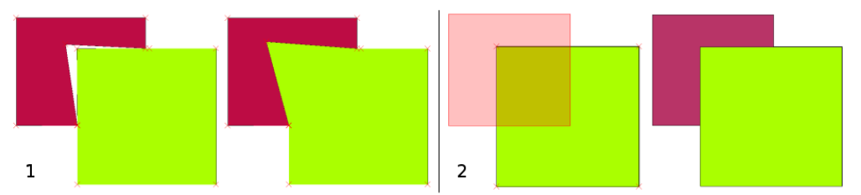
Рисунок 60: Топологическое редактирование. 1) Когда пользователь сдвигает вершину в углу бордового полигона, соответствующая вершина зеленого квадрата
автоматически следует за ней. 2) Чтобы избежать перекрытия полигонов, новый объект (бордовый) автоматически обрезается по границе существующего (зеленый).
Радиус замыкания
Радиус замыкания – это максимальный радиус поиска, который использует ГИС-приложение для стыковки инструмента редактирования с существующими вершинами или сегментами редактируемого слоя в ходе оцифровки (сегмент – это прямая линия, соединяющая две вершины полилинии или полигона). Если Ваш курсор находится внутри этого радиуса и Вы создаете новую вершину, ГИС-приложение стыкует ее к существующей вершине или сегменту (см. Рисунок 61). В противном случае вершина создается там, где был произведен клик мышью, независимо от существующих вершин.
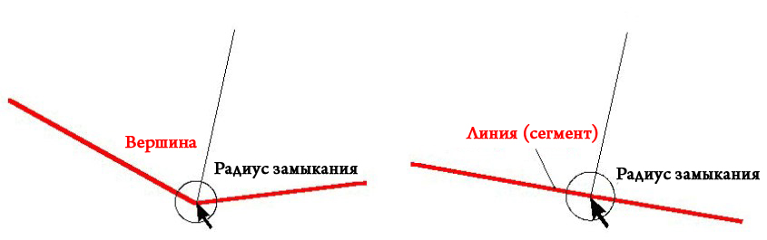
Рисунок 61: Радиус замыкания (черный кружок) определяется в единицах измерения карты (например, в десятичных градусах)
для стыковки новой вершины к существующим вершинам или сегментам.
Радиус поиска
Радиус поиска – это расстояние, которое ГИС-приложение использует для поиска ближайшей к курсору вершины, когда Вы пытаетесь ее выделить для перетаскивания на карте. По сути, это почти то же самое, что и радиус замыкания, только для редактирования существующих вершин. Он также устанавливается в единицах измерения карты, и нужно попробовать разные значения, чтобы найти оптимальное. Если значение слишком большое, ГИС-приложение может при клике мышью выделить не ту вершину, которую Вы хотели выделить, просто потому что она тоже попала в радиус. Особенно эта проблема актуальна для объектов с большим количеством близко расположенных вершин. Если Вы укажете слишком маленькое значение, вершины вообще не будут выделяться, хотя будет казаться, что Вы подвели курсор прямо к вершине. Выбор оптимального радиуса поиска также зависит от чувствительности мышки и индивидуальных предпочтений пользователя.
О чем стоит помнить:
Топология – это сложное представление векторных данных. Топологические наборы данных хранятся в специальных файловых форматах, включающих описание отношений между объектами. В то же время, наиболее распространенные форматы геоданных являются «простыми», то есть хранят только геометрию и атрибуты. Они разработаны для быстрого отображения на карте и не расчитаны на топологический анализ (например, поиск кратчайшего пути). Многие ГИС-приложения могут отображать и топологические и простые данные, а некоторые могут также создавать и редактировать эти данные.
Что мы узнали?
Закрепим изученный материал:
- Топология описывает пространственные взаимоотношения соседствующих векторных объектов.
- В ГИС-приложениях за топологию отвечают топологические инструменты.
- Топологию можно использовать для выявления и исправления ошибок, возникших в ходе оцифровки.
- Корректная топология необходима для некоторых видов анализа, таких как сетевой анализ.
- Установка радиуса замыкания и радиуса поиска помогает нам производить топологически корректную оцифровку.
- Простые векторные данные не включают топологические правила, но они широко используются в ГИС-приложениях.
Попробуйте сами!
Ниже приведено несколько примеров практических заданий для Ваших учеников:
- Отметьте автобусные остановки на листе топографической карты и попросите учеников найти кратчайший маршрут между двумя остановками.
- Подумайте, как бы Вы создали векторные объекты в ГИС для представления топологической сети дорог в Вашем городе. Какие топологические правила важны в данном случае и какие инструменты QGIS могут использовать ученики, чтобы проверить топологическую корректность созданного набора данных?
Если у Вас нет компьютера:
Вы можете использовать карту автобусных или ж/д маршрутов и обсудить пространственные отношения и топологию с учениками.
Дополнительные материалы:
Книги:
- Сhang, Kang-Tsung (2006): Introduction to Geographic Information Systems. 3rd Edition. McGraw Hill. (ISBN 0070658986)
- DeMers, Michael N. (2005): Fundamentals of Geographic Information Systems. 3rd Edition. Wiley. (ISBN 9814126195)
Веб-сайты:
- http://www.innovativegis.com/basis/primer/concepts.html
- http://en.wikipedia.org/wiki/Geospatial_topology

Лекция 13-14. Наложение тематических слоев
Наборы данных ГИС представляют наборы отдельных объектов с их географическим положением и формой точно так же, как слои на карте, но дополняют их хранящейся в атрибутах описательной информацией для каждого пространственного объекта.
До возникновения ГИС картографы создавали серии картографических слоев, которые использовались для географического описания и характеристики местоположения. Зачастую их делали на диапозитивах, которые можно наложить друг на друга на светостоле. Таким образом можно было визуально показать пространственные взаимоотношения и узнать подробнее о характерных особенностях территории. На основании этого делались различные заключения.
Одним из ученых, использовавших этот процесс для планировки, был Д-р Ian McHarg, ландшафтный архитектор и известный исследователь в области регионального планирования с помощью естественных систем. Его главный труд – книга Design with Nature была опубликована в 1969 г. В этой книге были обозначены основные концепции экологического планирования, которые были сделаны на основании наложения картографических слоев. Более подробно о Ian McHarg и его работе вы можете узнать в Википедии.

Примерно в то же время д-р Roger Tomlinson, которого называют ''отцом ГИС'', высказал свои первые идеи по поводу ГИС. Помимо основных аспектов, он также говорил о тематических слоях и наложениях как главном преимуществе ГИС.

Оба они задумывались о том, как географическая информация будет разделена на серии логических информационных слоев, а не на наборы случайных объектов. Они предвидели, что наборами однородных объектов можно управлять, как отдельными слоями. Тогда пользователи ГИС организовывали информацию в отдельные "темы", которые описывали распределение явления и то, как каждая тема будет вписана в географическую среду. Тогда же было выявлено, что можно использовать простейшие типы данных ГИС (точки, линии, полигоны и растры). Их можно комбинировать в зависимости от их расположения, то есть, привязывать наборы данных, которые впоследствии формируют карту, или исследовать их наложение с помощью операций геообработки (например, наложение полигонов).

Кроме того, эти пионеры ГИС предложили протокол для наборов данных и способов управления ими, как географических слоев данных. Ниже приведен пример представления почв.

Каждый участок (полигон) в указанной области должен иметь определенный тип почв, а типы почв должны быть систематически классифицированы и описаны с помощью свойств и атрибутов каждого полигона. В данном случае, все возможные характеристики почв занесены для каждого полигона почв.

Можно выявить однородные области, очертив различные области, представляющие преобладающий тип почв (то есть, полигоны слоя типов почв и их описания в качестве атрибутивных значений).

Полигоны в слое типов почв
Этот принцип организации географических слоев стал основным универсальным принципом ГИС, который определяет строение геоинформационных систем, операции и управление, а также применение географической информации.

Лекция 15. Компоновка карты. Использование шаблонов карт.
Компоновка страницы (часто просто компоновка) – это набор элементов карты, определенным образом размещенных на виртуальной странице для вывода карты на печать. Как правило, элементы карты в компоновке включают в себя один или несколько фреймов данных (каждый из которых содержит упорядоченный набор слоев карты), масштабную линейку, стрелку севера, заголовок карты, текстовое описание и легенду.
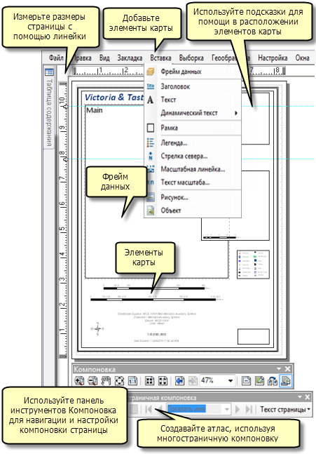Основные элементы пользовательского интерфейса компоновки страницы
Добавление элементов карты, в частности стрелки севера, легенды карты, масштабной линейки, наряду с фреймами географических данных или самими картами, производится в режиме Вид компоновки (Layout view). Компоновку можно дополнить завершающим оформлением с помощью набора графики и инструментов редактирования графики. Для точного измерения и размещения элементов на странице в режиме Вид компоновки используются линейки и направляющие. То, что вы видите на странице компоновки, вы получите при печати или экспорте карты в тот же размер страницы.

Создание новой компоновки страницы
В ArcMap в первую очередь необходимо изменить вид карты на вид компоновки – либо выбрав Вид компоновки (Layout View) в меню Вид (View), либо щелкнув кнопку Вид компоновки (Layout View) в левом нижнем углу окна отображения карты.
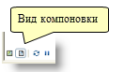
Для экономии времени рекомендуется применять шаблоны для предварительной настройки компоновки. При создании нового документа предлагается выбрать один из встроенных шаблонов ArcMap или создать пользовательский шаблон.
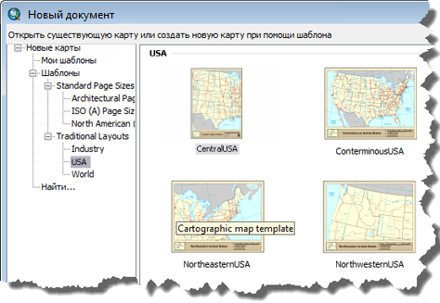Шаблоны компоновки
Применение шаблонов не обязательно. Можно также разработать всю компоновку с нуля.
Более подробно об использовании шаблонов карт
После переключения в вид компоновки, ориентация и размеры страницы настраиваются через диалоговое окно Параметры страницы и печати (Page and Print Setup).
Подробнее о выводе карты на печать

Подсказка:
При помощи кнопки Изменить компоновку (Change Layout) на панели инструментов Компоновка (Layout) производится изменение ориентации страницы и расположения элементов текущей компоновки.

Добавление фрейма данных в компоновку страницы
Фрейм данных включает набор слоев, отображающихся в установленном порядке в данном экстенте карты и в заданной проекции. Добавление фрейма данных в компоновку страницы осуществляется через меню Вставка (Insert).
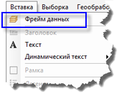
Через это меню производится добавление дополнительных фреймов данных. Эти дополнительные фреймы данных могут использоваться для локаторов или подробных карт. При использовании нескольких фреймов данных следует рассмотреть применение индикаторов экстента для обозначения экстента одного фрейма данных внутри другого. Качественные карты-указатели также содержат индикаторы, например, контуры, обозначающие место расположения экстента детальной карты в большем экстенте. К примеру, карта-указатель может показывать место расположения области в данной стране.
Более подробно об использовании индикаторов экстента для улучшения обзорных карт или карт, указывающих на положение объекта
Если в документе карты используется несколько фреймов данных, только один из них, с которым вы работаете, является активным. Активный фрейм данных отображается в таблице содержания жирным шрифтом. На странице этот фрейм данных подсвечивается штриховым контуром. Чтобы сделать фрейм данных активным, щелкните по его имени правой кнопкой мыши в таблице содержания и выберите Активизировать (Activate) или щелкните один раз фрейм данных в компоновке страницы.
После щелчка по фрейму данных в компоновке, этот фрейм станет выделенным и вы сможете получить доступ к его графическим свойствам. В углах и по сторонам фрейма данных появятся восемь квадратных меток – ограничителей размера. При помощи этих меток можно изменять размеры фрейма, а удерживая кнопку мыши нажатой в области фрейма, можно его передвигать. Двойной щелчок по фрейму данных сделает его целевым фреймом. Вокруг фрейма появится черная штриховая линия. С содержанием карты целевого фрейма данных можно работать так же, как и в режиме вида данных.

Подсказка:
Если в режиме компоновки нельзя выбрать графику, добавленную в режиме Вид данных, необходимо сделать этот фрейм данных целевым.

Добавление в компоновку страницы других элементов карты
Меню Вставка (Insert) позволяет выбрать другие элементы карты и добавить их в компоновку. В частности, данное меню позволяет добавить на страницу Заголовок (Title). Текст добавляемого заголовка будет соответствовать названию карты в диалоговом окне Свойства документа карты (Map Document Properties). Вместе с заголовком есть возможность добавить (статический) Текст (Text) и Динамический текст (Dynamic Text).
Более подробно о работе с динамическим текстом
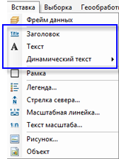
Также меню Вставка (Insert) позволяет добавить Легенду (Legend), Стрелку севера (North Arrow), Масштабную линейку (Scale Bar) и Текст масштаба (Scale Text). При вставке любого из этих элементов откроется соответствующее диалоговое окно для настройки свойств этого элемента карты.
Подробнее о работе с легендами
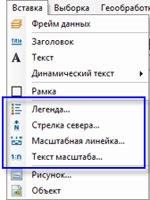
Кроме того, меню Вставка (Insert) позволяет добавлять графические рамки, картинки и объекты.
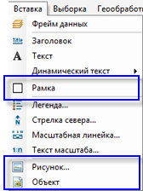
Для добавления графических форм (прямоугольников, линий, точек и пр.) используется панель инструментов Рисование (Draw). Кроме того, можно добавить графический текст и редактировать свойства текста.
Подробнее об элементах карты

Работа с элементами карты
По мере добавления элементов карты, производится редактирование их свойств, размера, положения и вида и размещение их на странице с другими элементами карты. Меню Вид (View) позволяет включать Линейки (Rulers), Направляющие (Guides) и Сетку (Grid). Эти возможности облегчают размещение элементов карты на странице. Также можно включить их из контекстного меню вида компоновки. Контекстное меню открывается по правому щелчку на компоновке страницы.
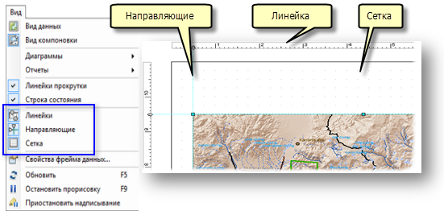
Свойства этих инструментов, облегчающих размещение, настраиваются на закладке Вид компоновки (Layout View)диалогового окна Опции ArcMap (ArcMap Options), доступ к которому осуществляется через меню Настройки (Customize). На этой закладке можно установить единицы измерения и цену деления линейки страницы, а также интервал между линиями сетки. Кроме того, там же можно настроить допуски замыкания, которые влияют на привязку элементов карты к любым инструментам размещения.
Опции закладки Вид компоновки (Layout View) включают также настройку оформления вида компоновки. В частности, можно включить растяжение содержимого при изменении размеров окна вида компоновки. Вместе с включением горизонтальных и вертикальных направляющих можно отключить штриховую линию вокруг активного фрейма данных.
Подробнее о настройке опций ArcMap
Для работы с отдельными элементами карты, выберите этот элемент или элементы и щелкните правой кнопкой мыши для открытия контекстного меню.
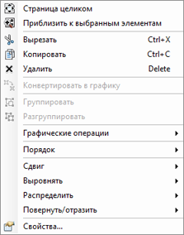Контекстное меню элементов карты
Меню позволяет приближать элементы, а также Вырезать (Cut), Копировать (Copy) или Удалять (Delete)выбранные элементы со страницы компоновки. В некоторых случаях может потребоваться конвертировать динамический элемент (легенду, масштабную линейку и пр.) в графику, чтобы получить больше возможностей по настройке его отображения. Также контекстное меню позволяет Группировать (Group) или Разгруппировать (Ungroup) элементы. Группировка элементов облегчает работу с большим количеством элементов компоновки страницы.
В контекстное меню входят команды дополнительных манипуляций с графикой (Графические операции (Graphic Operations)), а также команды размещения. Команды размещения позволяют располагать элементы в определенном Порядке (Order), осуществлять Сдвиг (Nudge) элементов в каком-либо направлении, а также Выровнять (Align) и Распределить (Distribute) несколько элементов на странице. Кроме того, можно Повернуть/Отразить (Rotate or Flip) элемент карты.

Подсказка:
При выборе нескольких элементов графики одновременно, синие метки обозначают доминирующий элемент, то есть тот, относительно которого ArcMap будет выравнивать остальные. Чтобы сменить доминирующий элемент, щелкните соответствующий из выбранных элементов графики, удерживая клавишу CTRL.
Вы можете изменить размер элементов карты, выбрав их и перетащив ограничители размера. При этом, курсор примет вид стрелки. Перетаскиванием метки можно изменять размер элемента. Также можно настроить расположение элемента на закладке Размер и положение (Size and position) диалогового окна свойств элемента. На этой закладке можно задать точку якоря, расположить якорь на странице, настроить высоту и ширину элемента и включить сохранение пропорций элемента при изменении его размера.

Примечание:
Изменять размер, положение и рамку элемента можно только после того, как элемент размещен на карте.
- Подробнее о работе с графикой
- Подробнее о работе с графическими элементами, рамками, картинками и объектами

Работа с компоновкой страницы
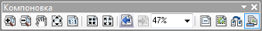
Для навигации по компоновке страницы используется панель инструментов Компоновка (Layout). Эта панель активируется при переключении в вид компоновки. Страницу можно перемещать и масштабировать. Также можно переключаться между предыдущими экстентами страницы и задавать масштаб в процентах от размера страницы. Функции навигации по компоновке страницы также доступны из контекстного меню вида компоновки, при смене текущего инструмента на инструмент навигации с помощью клавиатуры, кроме того, можно масштабировать страницу с помощью колесика мыши.
Контекстное меню вида компоновки открывается по щелчку правой кнопкой мыши в любом месте на странице. Это меню также позволяет работать со страницей компоновки. Помимо включения инструментов размещения (Линейки (Rulers), Направляющие (Guides), Сетка (Grid) и Поля (Margins)), имеются команды для быстрой смены вида страницы, вызова диалогового окна Параметры страницы и печати (Page and Print Setup), команда Включить режим черновика (Toggle Draft Mode) и команды для работы с выбранными элементами.
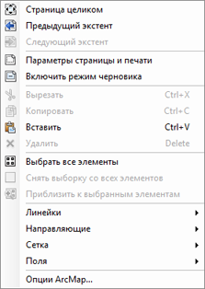Контекстное меню Компоновка
В режиме черновика, который включается командой Включить режим черновика (Toggle Draft Mode), содержимое элементов страницы не прорисовывается. Вместо этого прорисовывается только прямоугольник рамки и надпись с именем элемента. Это сильно ускоряет работу с компоновкой страницы, так как не тратится время на прорисовку содержимого фреймов, особенно фреймов данных. Есть возможность включить или отключить режим черновика для отдельных элементов на закладке Рамка (Frame) диалогового окна Свойства (Properties) элемента.

Многостраничная компоновка
Многостраничная компоновка обеспечивает возможность создания набора выходных страниц из одной компоновки за счет разбиения ее на несколько экстентов карты.
Экстенты определяются объектами слоя, и часто называются листами, разделами или областями интереса (AOI). Композиция карты для каждой производной от исходных данных страницы определяется одной единственной компоновкой. На каждой из создаваемых страниц меняются только ее динамические составляющие. Статические элементы остаются постоянными. Любые изменения, вносимые в статические элементы компоновки, будут отражены на всех страницах набора карт.
Подробнее о многостраничных компоновках

Сетки
Для отображения координат на земной поверхности используются сетки. Сетки состоят из линий, обозначающих широту и долготу, тогда как гриды отображают координаты в системе координат проекции или используются как система определения точки для индексной сетки. К примеру, с помощью индексной сетки можно разделить карту на определенное количество строк и столбцов.
В ArcMap есть три способа добавления сетки на карту
- Мастер построения сеток
- Пользовательское наложение индексных сеток
- Слои сеток
Выбор способа зависит от того, какого рода сетку необходимо добавить на карту.
Более подробно о сетках

Печать и экспорт компоновки
После завершения работы над компоновкой можно вывести карту на печать или экспортировать ее в файлы других типов: PDF, PostScript или Illustrator. В меню Файл можно открыть диалоговое окно Параметры страницы и печати (Page and Print Setup), провести Предварительный просмотр (Print Preview), вывести страницу на Печать (Print)или произвести Экспорт карты (Export Map).
- Более подробно о выводе карты на печать
- Более подробно об экспорте
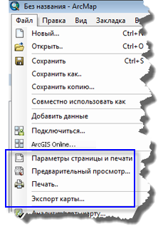

Создание компоновки карты
Ниже приведены основные этапы компоновки карты в ArcMap:
- Еще до запуска ArcMap рекомендуется продумать расположение элементов на странице карты и распланировать компоновку.
- В первую очередь, настройте размеры страницы компоновки. Подробнее об изменении размера страницы при компоновке карты
- Создайте, отредактируйте и задайте условные обозначения данных в одном или нескольких фреймах данныхнеобходимым образом.
- В режиме вида компоновки добавьте элементы карты через меню Вставка (Insert). При наличии нескольких фреймов данных на карте, добавляемые элементы будут относиться к активному фрейму данных (для активации фрейма данных щелкните правой кнопкой по его имени и выберите Активизировать (Activate)).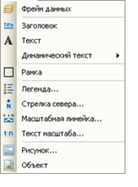
При добавлении элементов карты (например, масштабной линейки) изменения сразу отобразятся на карте. Элементы карты можно выбирать, передвигать и изменять. Контекстное меню выбранного элемента вызывается по щелчку правой кнопкой мыши. В нем можно установить дополнительные опции.
- Добавьте дополнительный текст или графику, например, примечания, границы, рамки, при помощи панели инструментов Рисование (Draw). Для точного размещения элементов на странице можно использовать линейки, сетки и направляющие. Более подробно о работе с графикой
- Печать или публиккация карты. Более подробно о выводе карты на печать и экспорте карты

